**Государственное бюджетное дошкольное образовательное учреждение детский сад №23 комбинированного вида Петроградского района**

**Санкт-Петербурга**

**Спортивный праздник «Новогодний ералаш»**

**В старшей и подготовительной группе.**

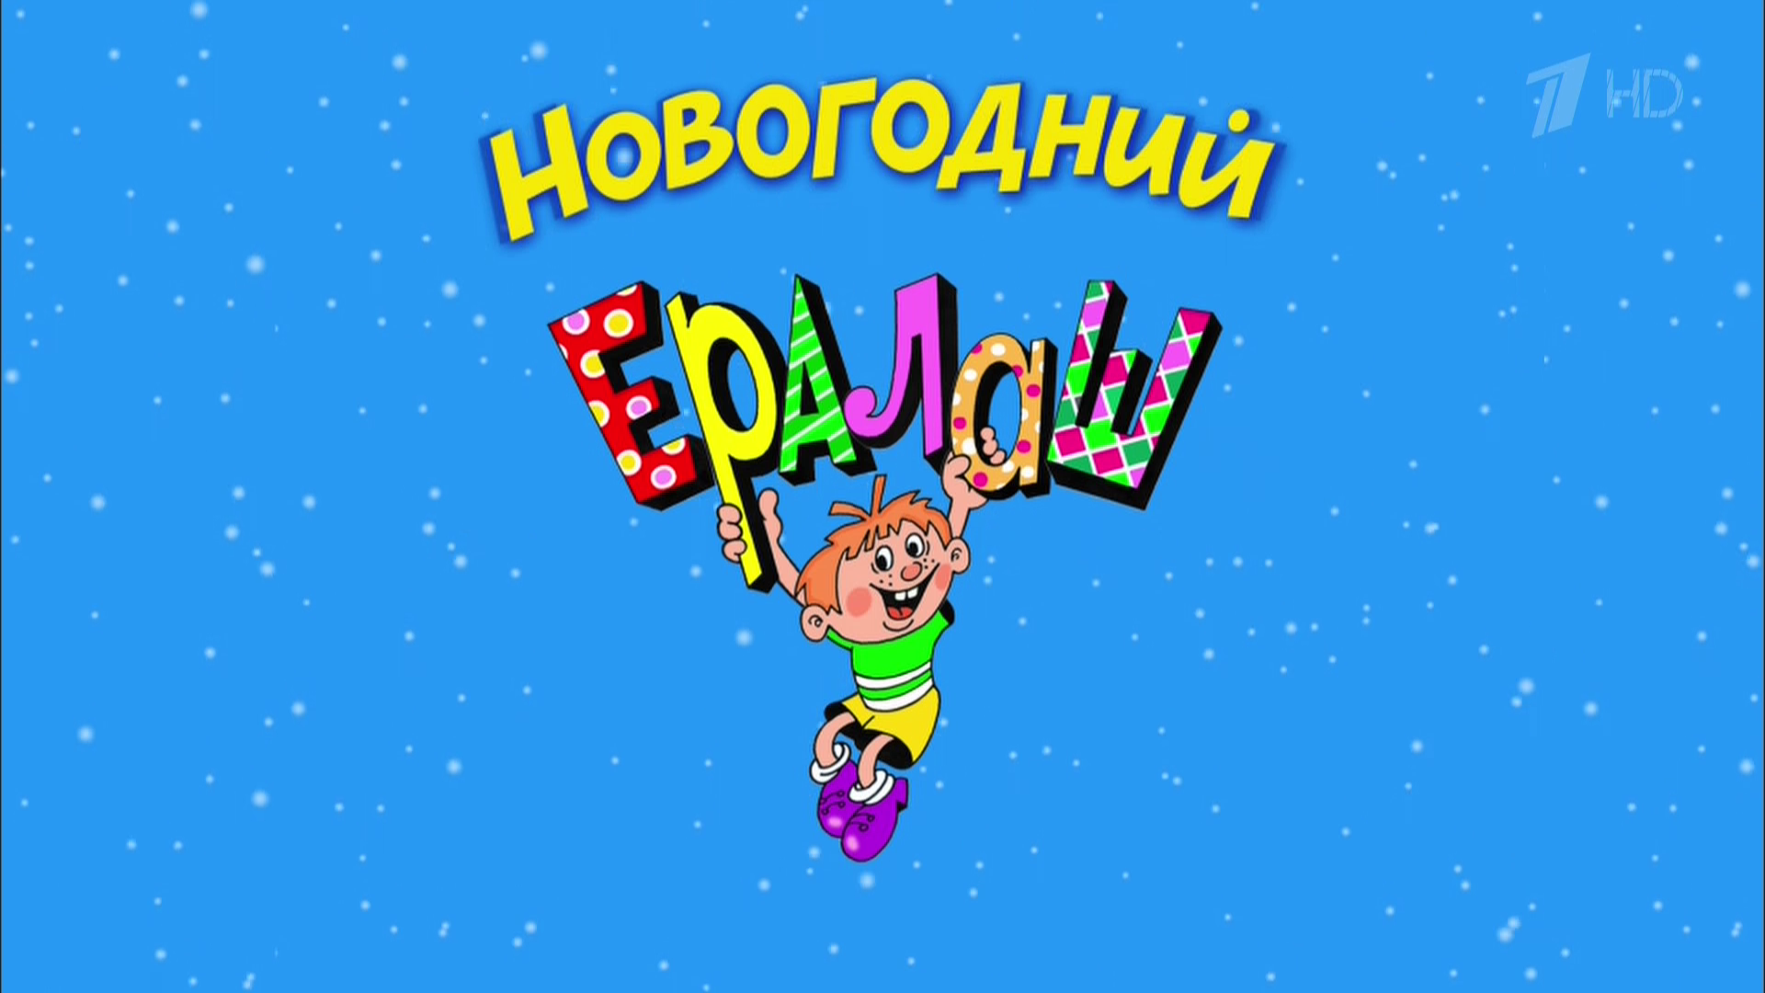

Подготовила и провела  
 Инструктор по физической культуре:

Суслина Анна Александровна

Санкт-Петербург

2024 г.

**«Новогодний ералаш»**

**Цель:** Проведение Новогоднего спортивного праздника. Доставить детям радость от участия в общем празднике. Направление детей на здоровый образ жизни. Совершенствовать двигательные навыки и умения детей Развитие интереса к спорту.

**Оборудование:** эмблемы команд, две небольшие искусственные елочки, два комплекта елочных небьющихся игрушек, в ведерках, восемь небольших елочек из бумаги, две детские хоккейные клюшки и шайбы, двое ворот, «снежки» по количеству детей, снежинки голубого и белого цвета, призы.

**Ход*:*** *Дети входят под Новогоднюю маршевую музыку. Становятся полукругом.*

**Ведущий:** Начинаем, начинаем

Мы веселый праздник наш

Начинаем наш веселый

Наш спортивный ералаш

**Ребенок:** Здравствуй праздник новогодний

Праздник елки и зимы

Всех друзей своих сегодня

Позовем на праздник мы

**Ведущий**: С нетерпеньем дети ждали

Наш спортивный ералаш

Поскорее открывайте

Новогодний праздник наш

**Ведущий:** В нашем Новогоднем ералаше участвуют две команды. «Снежки» и «Снеговики» которые с веселыми играми и соревнованиями встречают Новый год.

**1. Игра «Старый и Новый Год»**

Дети, все, кроме одного, встают в круг. Ребенок, который не встал в круг - это Старый год: у него в руке свернутый в трубочку календарь на новый год. Старый год крадется по кругу с внешней стороны. Игрок, к которому он прикоснется становиться Новым годом должен поймать старый год и выхватить к него календарь. При этом Старый год может пересекать внутреннее пространство круга, а Новый год нет. Пойманный год встает в круг вместе с другими игроками, а поймавший становится Старым годом.

**Ведущий**: Что-то елки загрустили

Потому, что не красивы

Давайте мы украсим их на праздник

Дети перестраиваются в две колонны.

**2. эстафета «Нарядим елочку»**

Каждый участник эстафеты по очереди берет из ведерка елочную игрушку и вешает ее на елку, оббегает ее и возвращается на линию старта. Побеждает та команда, которая быстрее нарядит

**3. эстафета: «Ледяные лужи»**

Каждому из участников дают по две льдинки. Они должны пройти через лужи по льдинкам от старта до елки. Нужно положить льдинку на пол встать на нее двумя ногами, а другую льдинку класть впереди себя. Оббегают елку с льдинками и возвращаются бегом. Побеждает та команда, которая первая закончит эстафету.

**4. эстафета: «Хоккеисты»**

Участник проводит шайбу между льдинками до черты и бьет по воротам. Обратно возвращается бегом по прямой и передает клюшку следующему участнику. Забитые шайбы считаются как дополнительные очки. Побеждает та команда, которая наберет больше очков.

**5. эстафета: «Собери снежинки»**

Между участниками растягивается канат. Разбрасываются снежки и каждая команда должна бросать снежки сопернику, у кого на стороне будет меньше снежков та команда и выигрывает.

**6. эстафета: «Помоги Деду Морозу»**

**Воспитатель:** В Новом году у Деда Мороза много дел, ему нужно приготовить миллион подарков. Конечно, Дедушке нужно помочь. Дети делятся на две команды. Каждая команда выстраивается в цепочку. По команде дети начинают брать подарки из корзины на первом стуле и передают его по цепочке до мешка на втором стуле. Выигрывает та команда, которая справится с заданием быстрее.

**7. «Веселые Деды Морозы в санях»**

Команда строится в колонну по - одному. Первый участник надевает колпак Деда Мороза берет обруч и бежит, обегает конус добегает до своей команды следующий игрок цепляются за обруч бегут вдвоем, таким образом пока все участники команды не оббегут конус.

**Ведущий:** Завершился праздник наш

Новогодний ералаш

Все ребята постарались

Без подарков не остались!

*Дети получают бумажные елочки.*